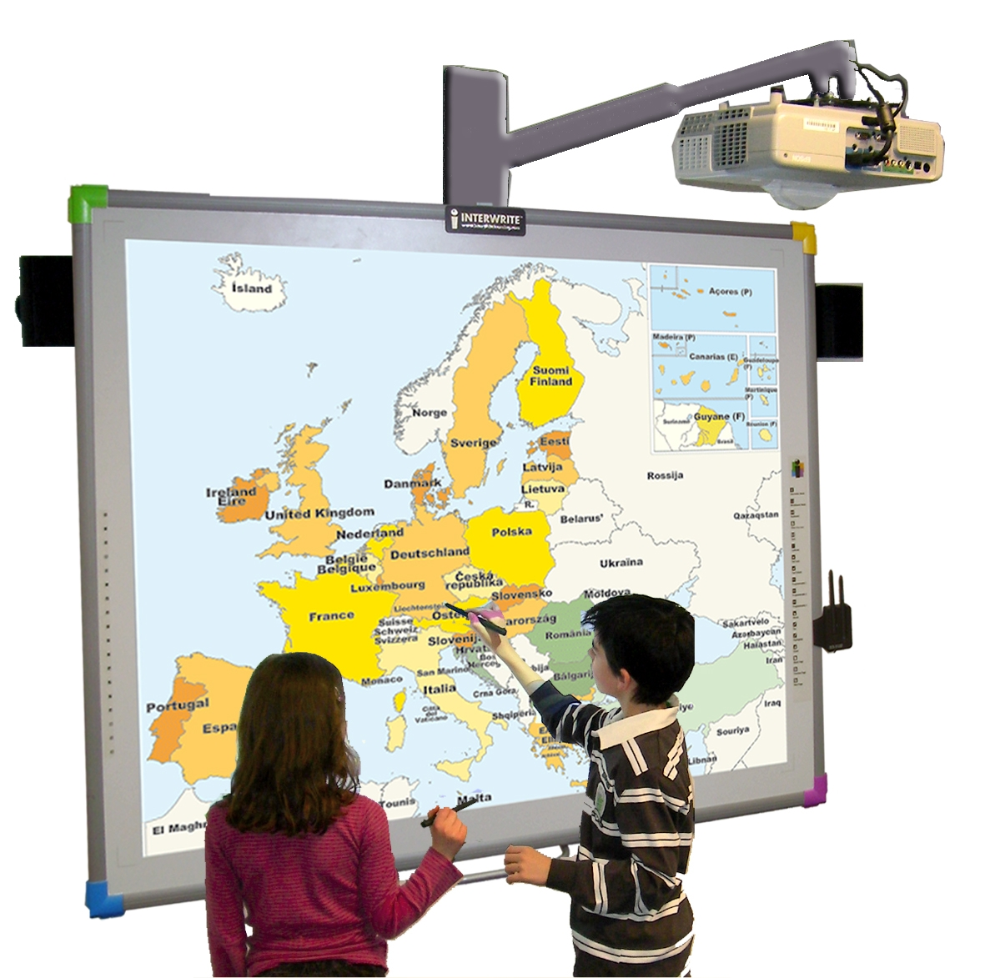
Scénario pédagogique avec utilisation du TBI

CYCLE : 3
NIVEAU : CE2 / CM1 / CM2
DOMAINE : La culture humaniste ; Géographie
COMPETENCE : lire et utiliser différents langages : cartes, croquis…
OBJECTIFS DISCIPLINAIRES : recenser les principaux caractères du relief européen ; étude de cartes
OBJECTIFS OPERATIONNELS : savoir lire des cartes et s’approprier les informations qui y sont consignées ; mettre en relation deux cartes différentes du continent européen
OBJECTIFS B2I : utiliser différents outils du TBI pour insérer du texte, déplacer des objets.

DEROULEMENT
4 séances
Durée : 40 minutes x 4
Rappel des grands éléments du relief français
Séance 1
Matériel : carte vierge du relief français (montagnes + fleuves) paperboard1
Organisation de la classe : collective

Observation de la carte du relief de la France.
- Relever les informations données par cette carte. Cette carte permet de situer les principaux éléments du relief français : montagnes et fleuves.

- Enoncer les noms des massifs et fleuves. (Rappeler si nécessaire le sens d’écoulement des fleuves : « de la montagne vers la mer ») paperboard1bis

- Légender et donner un titre à cette carte. (Les élèves se rendent à tour de rôle au tableau pour compléter le titre et placer au bon endroit les étiquettes) paperboard 1 ter

L’E reprend un des noms de massifs cités (les Alpes par exemple) et énonce la problématique: Les Alpes sont-elles une chaîne montagneuse française ou européenne ?

Les éléments du relief européen
Séance 2
Matériel: cartes des états européens et du relief européen en couleurs (1par groupe) + affichage TBI paperboard 2, carte murale de l’Europe, un cahier de brouillon (par binôme).

Organisation de la classe : collectif, binômes hétérogènes (CE2 + CM)

Problématique : Les Alpes sont-elles une chaîne montagneuse française ou européenne ?
De quels documents auriez-vous besoin pour répondre à cette question ? Une carte du relief de l’Europe et une carte avec le nom des pays.

Recherche 1 :
Organisation de la classe: binômes hétérogènes (CE2 + CM)
Distribution des documents et affichage carte murale et TBI.
Lors de la mise en commun, montrer sur la carte murale et TBI que les Alpes s’étendent sur plusieurs pays européens et les nommer.

Institutionnalisation :
Les Alpes ne s’arrêtent pas à la frontière de la France mais couvrent une large surface sur divers pays européens.

Séance 3
Recherche 2 :
Les Alpes sont-elles les seuls éléments du relief français à être dans cette situation ? paperboard 3
- Rechercher les autres éléments qui relèvent du niveau européen. Il y a également les Pyrénées, le Jura, le fleuve Rhin.

- Faire énoncer à l’aide de la carte murale ou des cartes TBI les pays européens concernés.

Séance 4
Institutionnalisation : (trace écrite sur cahier de leçon) : paperboard 4
Le continent européen 1
La France en Europe
La chaîne montagneuse des Alpes ne s'arrête pas à la frontière de la France, mais couvre une large surface qui s'étend à la Suisse, l'Autriche, l'Italie et la Slovénie.
Il est en de même pour
- le Jura qui s'étend en Suisse et en Allemagne,
- les Pyrénées qui s'élèvent pour une part en Espagne
- le fleuve Rhin dont le lit traverse ou longe six pays européens : la Suisse, le Liechtenstein, l’Autriche, l'Allemagne, la France et les Pays-Bas.

Illustration (CAPTURE D’ECRAN)

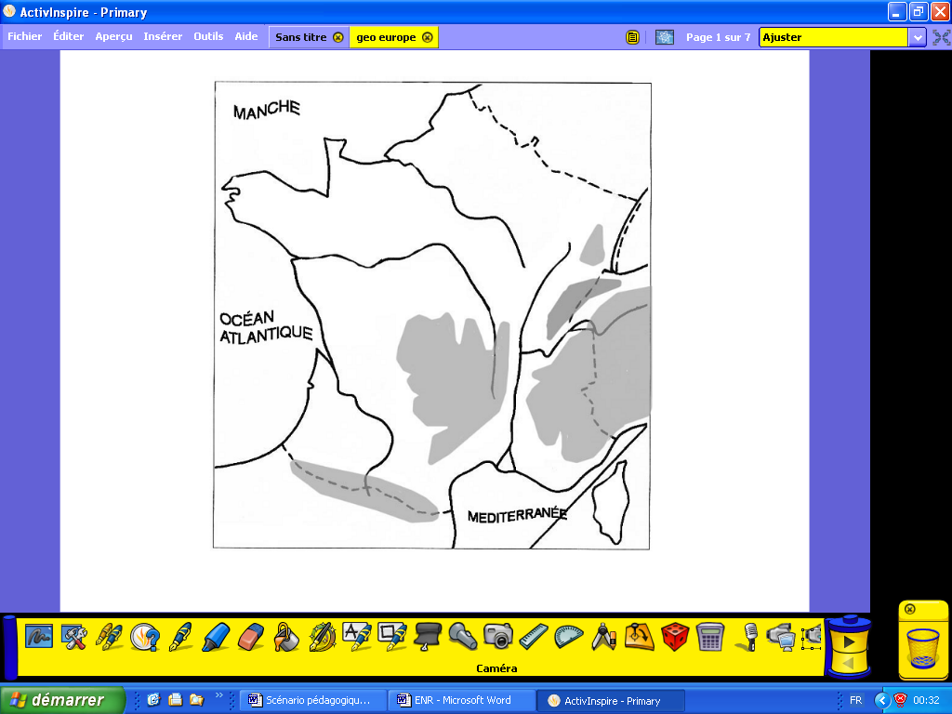  paperboard 1  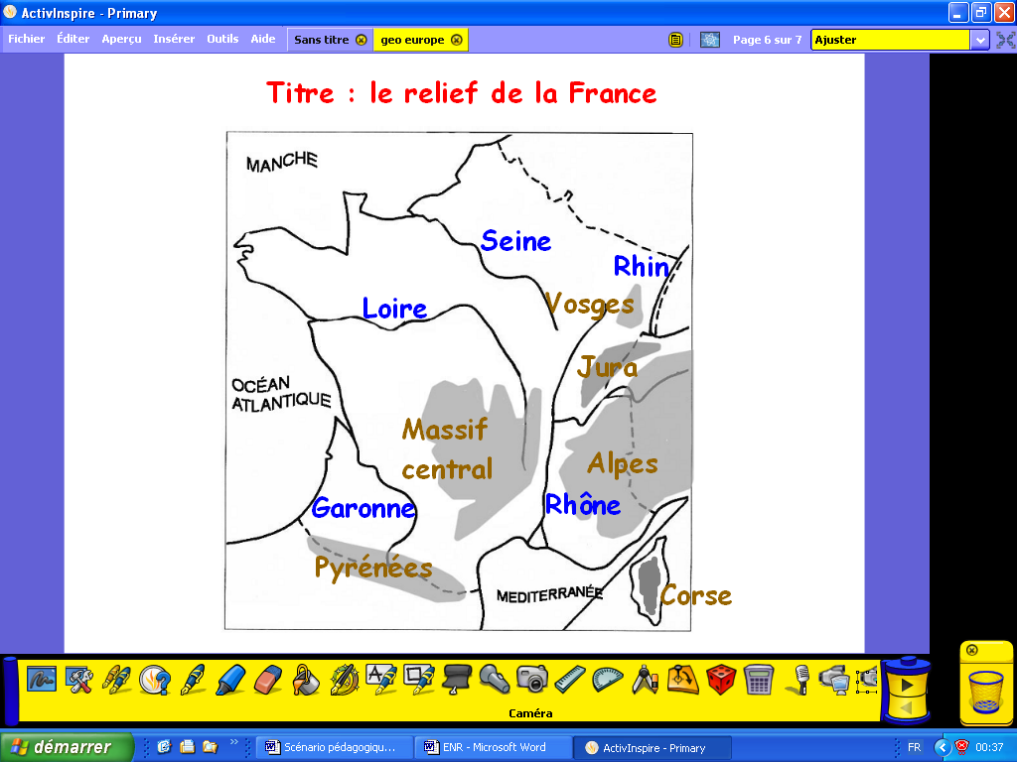  paperboard 1 ter  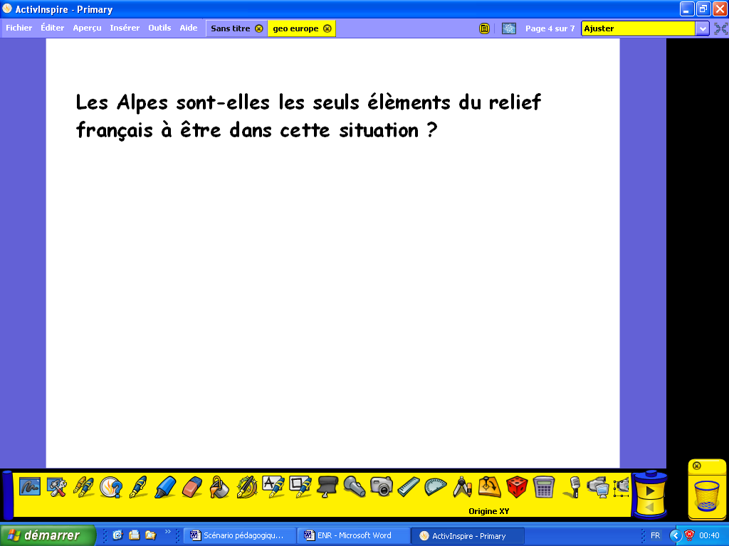  paperboard 3 | 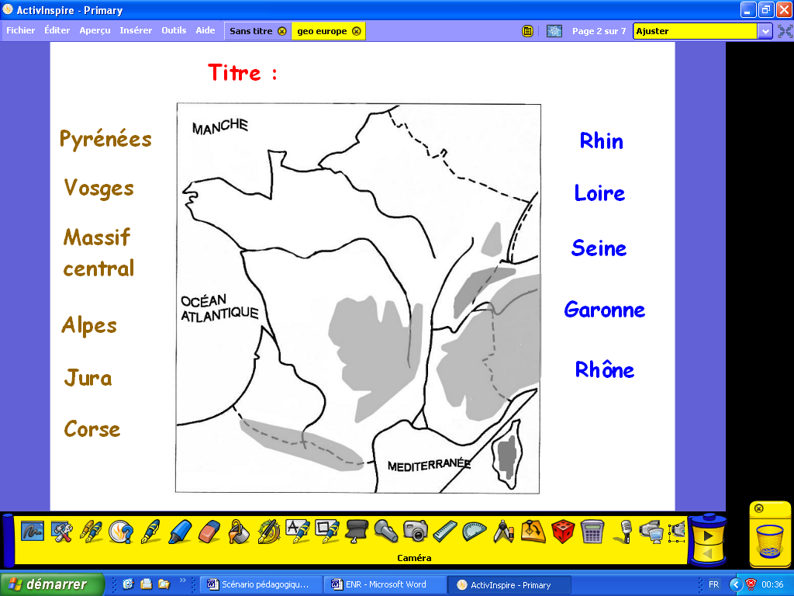  paperboard 1 bis  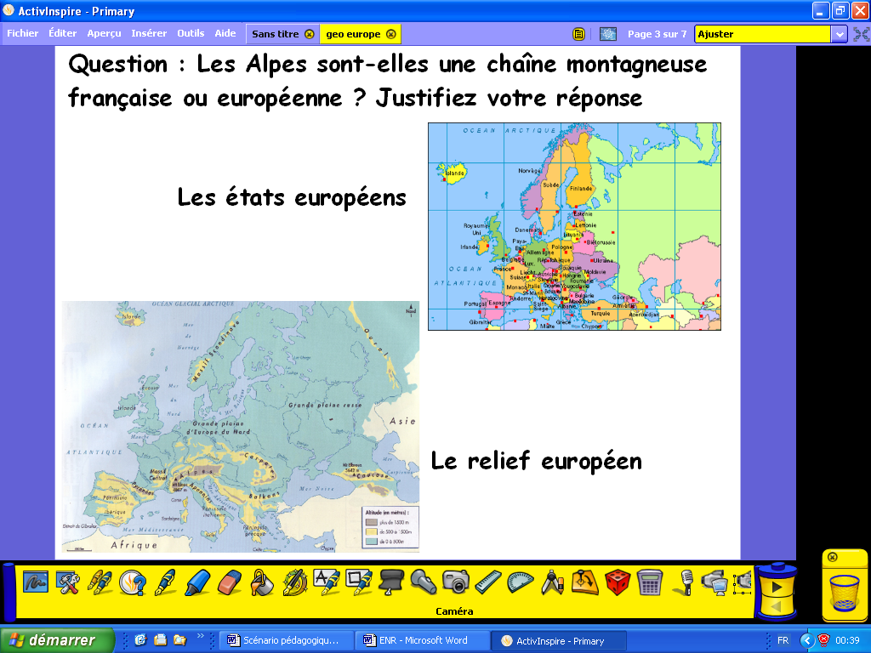  paperboard 2  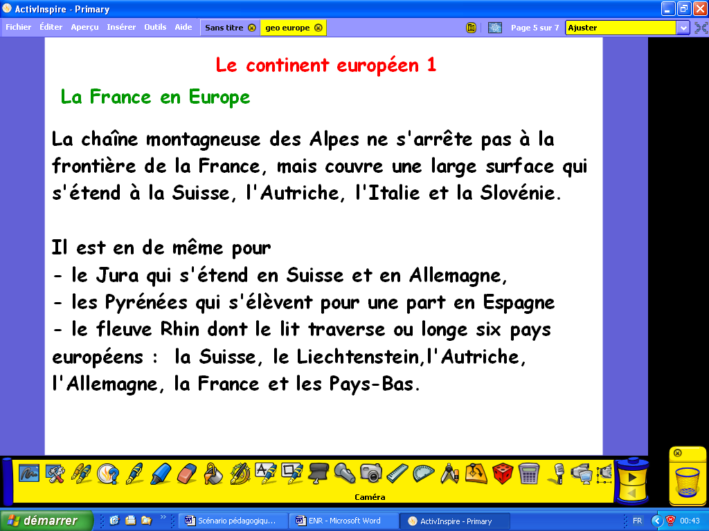  paperboard 4

